Літаратурнае краязнаўства Міншчыны
Сцежкамі Максіма Танка
Лекцыя-падарожжа

Мінская вобласць – адна з шасці абласцей Беларусі. Размешчана ў цэнтральнай частцы краіны.
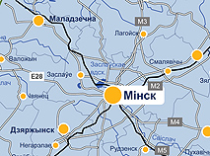
Герб Мінскай вобласці
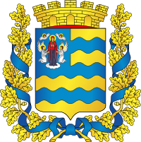
Сцяг Мінскай вобласці


Мінская вобласць не мае граніц з іншымі дзяржавамі, затое мяжуе з усімі іншымі абласцямі рэспублікі.
Мінская вобласць – адзін з найбольш эканамічна развітых рэгіёнаў краіны.
У Мінскай вобласці пражываюць 1 млн 472,0 тыс. чалавек (на 1 студзеня 2020 г.).
На тэрыторыі вобласці размешчаны 24 гарады, 19 пасёлкаў гарадскога тыпу, 5212 сельскіх населеных пунктаў.
У Мінскай вобласці выдаюцца 35 газет, працуюць 23 рэдакцыі мясцовага радыё і абласная FM-радыёстанцыя, а таксама 6 мясцовых тэлеканалаў.
Выдатныя мясціны Мінскай вобласці
У спіс гісторыка-культурных каштоўнасцей Рэспублікі Беларусь уключана звыш 650 аб’ектаў, размешчаных на тэрыторыі Мінскай вобласці, у т.л.:
- цэрквы ў Барысаве (XVIII ст.)
- Нясвіжскі палац
- археалагічныя і архітэктурныя помнікі ў Лагойску (XIX ст.)
- Заслаўскі замак (XVI–XVII стст.)
- Цэрквы ў Вілейцы (XV і XIX стст.)
- манастыр бернардзінцаў у Будславе (1783 г.)
- Свірская царква (1909 г.)
- Валожынскі палац (XIX ст.)
- францысканскі манастыр у Івянцы (1606 г.)
- маёнтак Ю.Радзівіла ў в. Красная Звязда, Клецк (XVIII ст.)
- Слуцкая царква (XVIII ст.) Музей побыту XIX стагоддзя “Дудуткі” – адзін з самых папулярных турыстычных аб’ектаў.
- Музей побыту XIX стагоддзя “Дудуткі” – адзін з самых папулярных турыстычных аб’ектаў.
У Мінскай вобласці нарадзіліся славутыя пісьменнікі Беларусі, якія сярод іх Народныя:
Янка Купала,
Якуб Колас,
Кандрат Крапіва,
Ніл Гілевіч,
Максім Танк

Сёння, 27 лістапада 2020 года, на філалагічным факультэце Беларускага педагагічнага ўніверсітэта імя Максіма Танка ў Цэнтры беларускай літаратуры, які носіць імя паэта, сабраліся навукоўцы і студэнты, каб ўшанаваць памяць вялікага песняра і правесці Міжнародную міжнародную навуковую канферэнцыю “ХІІ Танкаўскія чытанні”.

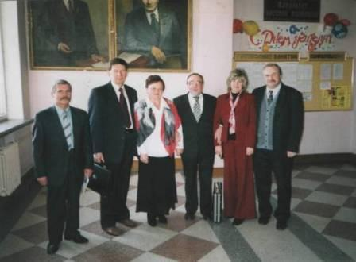
На пятых рэспублiканскiх Танкаўскiх чытаннях у БДПУ iмя М.Танка (10.10. 2005)

Удзельнікі Танкаўскіх чытанняў На здымку:
Другі злева Уладзімір Карызна, паэт, аўтар Дзяржаўнага гімна Рэспублікі Беларусь
Чацвёрты злева Мікола Мятліцкі, паэт
Першы справа Мікола Шабовіч, паэт, кіраўнік літратурнага аб’яднання “Крокі”. Разам з імі землякі Максіма Танка

У 2020 годзе споўнілася 25 гадоў з дня прысваення БДПУ імя Максіма Танка.

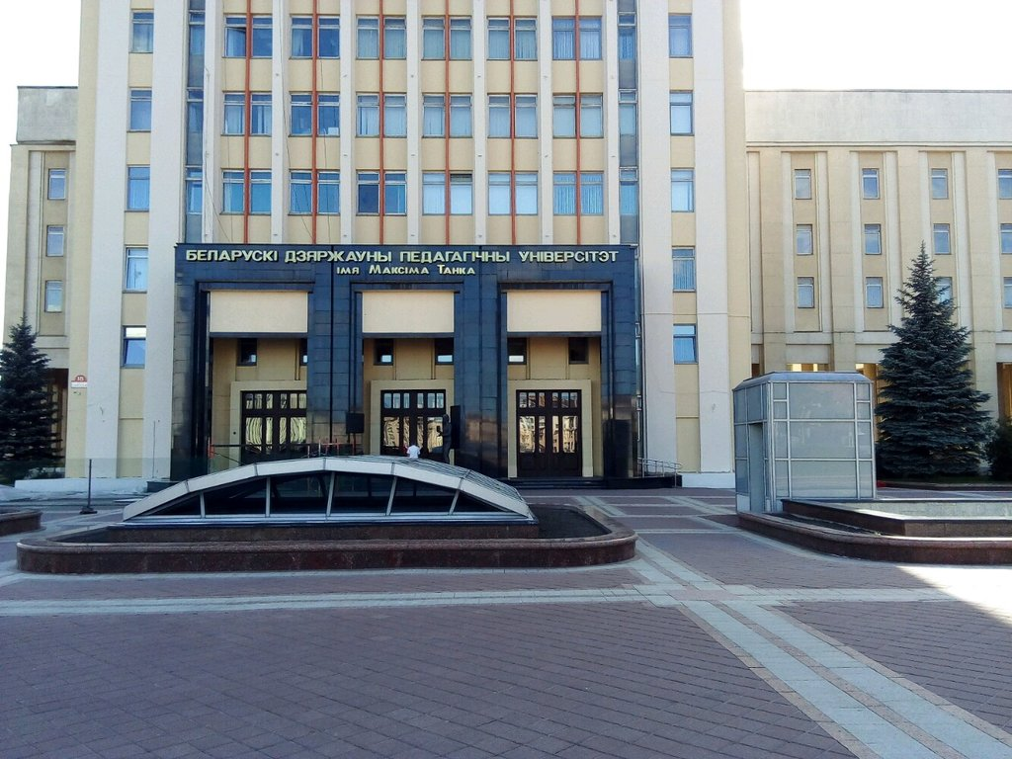

Пройдзем сцежкамі Максіма Танка па Беларусі

Максім Танк
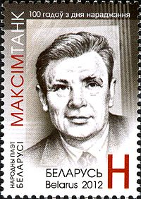
Максім Танк на паштовай марцы Беларусі 2012 год.

Вёска Пількаўшчына – радзіма народнага паэта Беларусі Максіма Танка (сапр. Яўген Скурко Яўген; 17.9.1912–7.8.1995).

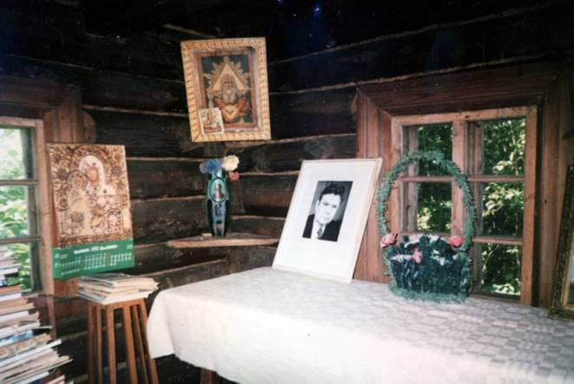
Хата, дзе нарадзіўся паэт .

ДОМ МАКСІМА ТАНКА Ў МЯДЗЕЛЬСКІМ РАЁНЕ АТРЫМАЎ СТАТУС ГІСТОРЫКА-КУЛЬТУРНАЙ КАШТОЎНАСЦІ
Па рашэнні Савета Міністраў статус гісторыка-культурнай каштоўнасці Рэспублікі Беларусь у ліку іншых аб’ектаў атрымалі дом Максіма Танка ў Пількаўшчыне, лядоўня і стайня ў вёсцы Альшэва Свірскага сельсавета.
Пра гэта 19 жніўня 2016 г.пісаў сайт газеты «Нарачанская зара».
Маленства
Вёска Пількаўшчына Мядзельскага раёна Мінскай вобласці ў Беларускай энцыклапедыі не пазначана асобным радком. Але яе добра ведаюць у нашай краіне. Сюды прыязджаюць аматары мастацкага слова. Тут можна сустрэць экскурсіі школьнікаў. У гэтым населеным пункце 17 верасня 1912 года ў сям’і Івана Хведаравіча і Домны Іванаўны Скурко нарадзіўся хлопчык Жэня, будучы пісьменнік Максім Танк.

“Узначальваў” сям’ю Скуркоў дзед паэта Хведар Маркавіч, заядлы паляўнічы. Спрадвеку тут людзі жылі бедна, але сумленна, былі працавітымі. Вялікім быў клопат пра зямлю. У 1913 годзе з вёскі людзі пачалі перасяляцца на хутары, бо была магчымасць займець большы кавалак зямлі. Хведар Скурко з сям’ёй перасяліўся ў Жукова на зарослыя хмызнякамі дзірваны ды пасекі. З кожным годам дзед і бацька адваёўвалі ад лесу, хмызнякоў новыя ўчасткі, прыгодныя для сяўбы.

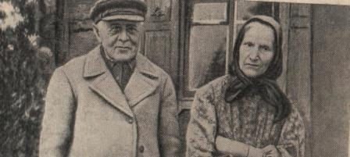
Бацька паэта, Іван Хведаравіч

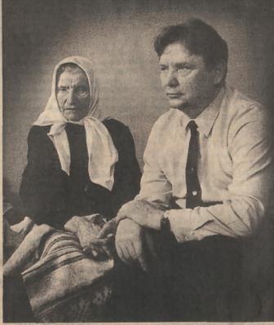
Максім Танк разам з маці Домнай Іванаўнай

“Узначальваў” сям’ю Скуркоў дзед паэта Хведар Маркавіч, заядлы паляўнічы. Спрадвеку тут людзі жылі бедна, але сумленна, былі працавітымі. Вялікім быў клопат пра зямлю. У 1913 годзе з вёскі людзі пачалі перасяляцца на хутары, бо была магчымасць займець большы кавалак зямлі. Хведар Скурко з сям’ёй перасяліўся ў Жукова на зарослыя хмызнякамі дзірваны ды пасекі. З кожным годам дзед і бацька адваёўвалі ад лесу, хмызнякоў новыя ўчасткі, прыгодныя для сяўбы.
Бацька паэта, Іван Хведаравіч быў надзвычай працавіты і сумленны чалавек, не любіў падману. Калі даваў слова, дык яго стрымліваў. Ніяк не мог зразумець, як можна гультаяваць, сядзець дома, калі ў полі шмат работ. Іван Хведаравіч ва ўсім быў справядлівы, дбайны, па-святому любіў зямлю. Маці паэта, Домна Іванаўна Хвалько родам з вёскі Задубенне. Яна заўсёды прываблівала людзей шчодрасцю адкрытай душы, лагоднай усмешкай ласкавых вачэй. Сваіх сыноў Яўгена, Фёдара, дачок Веру і Людмілу бацькі стараліся выхаваць працавітымі, дбайнымі, паважанымі людзьмі.

Першая сусветная вайна. Маскоўскі перыяд жыцця
Імперыялістычная вайна 1914 года была той навальніцай, што грозна пастукала ў дзверы хутарской хаты сям’і Скурко.
Дома засталіся толькі старыя. Івана Хведаравіча восенню мабілізавалі ў армію. Як добрага шаўца, яго накіравалі ў ваенную шавецкую майстэрню. Домна Іванаўна з двухгадовым сынам Жэням на руках далучылася да абоза бежанцаў, гнаных фронтам у глыб Расіі. Шчаслівы выпадак дапамог сустрэцца бацькам. На Дзвінскім вакзале бацька нечакана пазнаў свайго сына Жэню па дамашняй хустцы. Салдаты знайшлі для іх месца ў адным з эшалонаў, што накіроўваўся ў Маскву. Туды ж быў пераведзены як майстравы таксама Іван Хведаравіч. Ваенны час быў поўны нястач, трывог. Маці вымушана была пайсці прыбіральшчыцай у дом палкоўніка, потым – папа, пазней перайшла на працу на ваенны завод. Маскоўскі перыя жыцця (1914-1922) быў выключна важны – гэта час уражлівага, дапытліва-дзіцячага ўспрымання навакольнага бурлівага ходу падзей. З акна падвала Жэня мог гадзінамі назіраць за гэтым незразумела-бурным светам – за тупатам ног, за цяжкімі крокамі салдат, што праходзілі па Ціхвінскім завулку, адпраўляючыся на фронт.

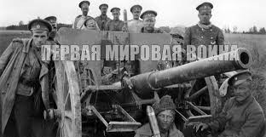
1 августа 1914 года началась Первая мировая война

З пераездам на Ціхвінскую вуліцу стала трохі прасторней з жыллём. Жэня пачаў хадзіць у школу, што знаходзілася на другім баку вуліцы. Да свету бурнай, суровай рэчаіснасці далучыўся дзівосны свет казкі, свет кніг. Вучыўся хлопчык ахвотна. Настаўніца хваліла яго за кемлівасць, добрыя поспехі і руплівасць. Жэня шмат завучваў вершаў на памяць, перапісваў іх у свае сшыткі, ведаў значна больш, чым аднакласнікі. Незабыўнае ўражанне пакінула першая прачытаная кніга “Вечера на хуторе близ Диканьки” М.Гогаля, а таксама вершы А.Пушкіна, М.Лермантава, М.Някрасава, Т.Шаўчэнкі.
Усё часцей бацькі Жэні ўспаміналі дзеда Хведара і бабку Ульяну, якія клікалі іх дамоў. Вялі гутаркі пра далёкую Мядзельшчыну, пра свой кавалак зямлі. Жылося цяжка, давала сябе адчуць грамадзянская вайна, разруха. Нарэшце наважыліся ехаць на радзіму. Непакоіла толькі тое, што родныя мясціны апынуліся пад панскай Польшчай.
І ў 1922 годзе ў адзін з шэрых восеньскіх дзён сям’я Івана Скурко развіталася з суседзямі, сябрамі і падалася на вакзал. Бясконца доўга ехалі цягніком. Вось нарэшце і родныя мясціны. Ад станцыі Княгініна да Мядзеля недалёка, каля 20 кіламетраў. Пажыткі ў сям’і Івана Хведаравіча жабрацкія – клунак і Жэневы сшыткі. Знаёмыя ахвотна падвезлі бежанцаў дадому.

Вяртанне на Радзіму. Пількаўшчына. Родная хата

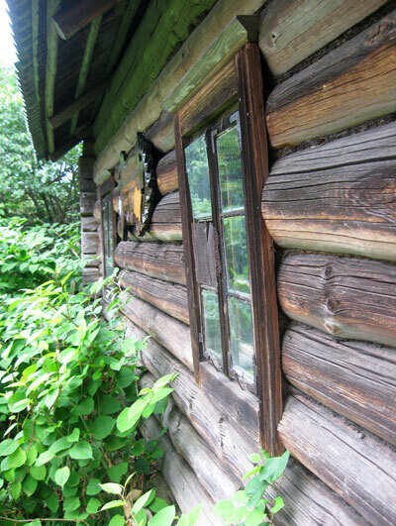

Вось і Пількаўшчына. Дзед абдымае сына, нявестку, унукаў. Але хутка прайшла радасць сустрэчы, радасць вяртання на радзіму. Трэба было думаць, як жыць далей. Няма ні каня, ні плуга. Хутар за вайну заняпаў, поле зарасло хмызняком. Зноў Скуркам давялося карчаваць пасеку, збіраць каменне, араць дзірван. Амаль год цяжкай працы, а вынікаў не відаць. І тут у сям’і Івана Хведаравіча прыбавіліся яшчэ адны працавітыя рукі: вярнуўся з-за мяжы дамоў яго малодшы брат Фадзей.
Пра паэтавага дзядзьку Фадзея трэба сказаць асобна. Ён, як і дзядзька Якуба Коласа Антось, аказаў вялікі ўплыў на малога Жэню. Фадзей любіў падарожнічаць і пабываў у многіх краінах Еўропы і Амерыкі, змяніў безліч прафесій, адзін час вучыўся на заатэхнічных курсах у Чэхаславакіі. Ён многа ведаў, умеў цікава апавядаць пра далёкія краіны. Ён больш за ўсіх дома настойваў, каб Жэня абавязкова вучыўся.

Пасля вялікага горада на вёсцы ўсё было незвычайным, незнаёмым для Жэні Скурко. Адразу і назаўсёды запала ў сэрца прыгажосць мядзельскіх азёр, дрымучыя лясы, рэчкі і плёсы.

“Кто ты естэсь?” – “Поляк малы”.
Хлопчыку хацелася вучыцца, але школа была толькі польская, а польскай мовы Жэня не ведаў. Так і давялося сядзець першую зіму дома. Праўда, у вольную часіну бацька вучыў сына чытаць па-польску. Безліч разоў даводзілася паўтараць незнаёмыя словы. Але ўсё ж маладая энергія і прыродныя здольнасці перамаглі – хлопец з большага авалодаў польскай мовай і пайшоў у пачатковую школу ў Шкленікова. Дзіўныя тут былі парадкі. Вучні часта не разумелі асобных слоў польскай мовы, і тады ў ход ішла шырокая лінейка. На ўсё жыццё запомніўся верш “Кто ты естэсь?” – “Поляк малы”. Праўда, і тут хлопчык стаў неўзабаве атрымліваць выдатныя адзнакі, стараўся браць цікавыя кніжкі са школьнай бібліятэкі. Вучыўся зімой, а летам, як і кожны беларускі вясковы хлапчук, пасвіў кароў.
Гаспадарка не прыносіла дастатку сям’і Івана Скурко. Працавалі ўсе, дарослыя і дзеці. Прыкметную дапамогу аказваў дзядзька Фадзей, які аддаваў сям’і Івана не толькі свае нястомныя рукі, але і “ганарар” за ветэрынарную практыку.
У познія восеньскія і зімовыя вечары да Скуркоў часта заходзілі аднавяскоўцы. Завязваліся цікавыя гутаркі. Іван Хведаравіч расказваў пра Маскву, Саветы рабочых і салдацкіх дэпутатаў, Кастрычніцкую рэвалюцыю. Дзядзька Фадзей – пра побыт і жыццё ў капіталістычных краінах.

Сваткаўская школа
Сваткоўская школа імя Максіма Танка. Сюды па запрашэнні настаўніка-літаратара Пашкевіча Міколы прыязджалі на сустрэчы Быкаў Васіль, Караткевіч Уладзімір і іншыя беларускія пісьменнікі. В. Быкаў прысвяціў М.Пашкевічу аповесць «Абеліск».
Восенню 1925 года Іван Хведаравіч па прапанове Фадзея паслаў сына ў Сваткаўскую школу (1925-1926), дзе былі старэйшыя класы. Жэня вучыўся старанна, актыўна ўдзельнічаў у школьным драматычным гуртку, захапляўся рысаваннем: маляваў нацюрморты, пейзажы, рабіў рэпрадукцыі з карцін і паштовак. За зіму перачытаў са школьнай бібліятэкі ўсе кнігі Г.Сянкевіча, М.Канапніцкай, Ж.Верна, Ф.Купера, Ю.Славацкага, А.Міцкевіча. У гаспадара, дзе жыў на кватэры, былі творы В.Жукоўскага, А.Пушкіна, М.Гогаля.
Тут, у Сватках, упершыню трапіў у рукі Жэні Скурко “Беларускі каляндар” на 1925 год. Падлетка здзівіла, што каляндар быў напісаны на мове, якой гаварылі вяскоўцы. Жэня зацікавіўся беларускімі выданнямі, якія траплялі пад сялянскія стрэхі рознымі шляхамі.
У 1926 годзе Яўген Скурко канчае пачатковую школу. Хлопец хоча вучыцца далей. Яго вабіць жыццё за межамі Пількаўшчыны, пра якое так захапляюча расказвалі бацька і дзядзька Фадзей. Нават сам кіраўнік Сваткаўскай школы раіў Івану Хведаравічу вучыць сына.
Вучні Сваткоўскай школы сустракаюцца з Рыгорам Барадуліным (60-я гады хх ст)

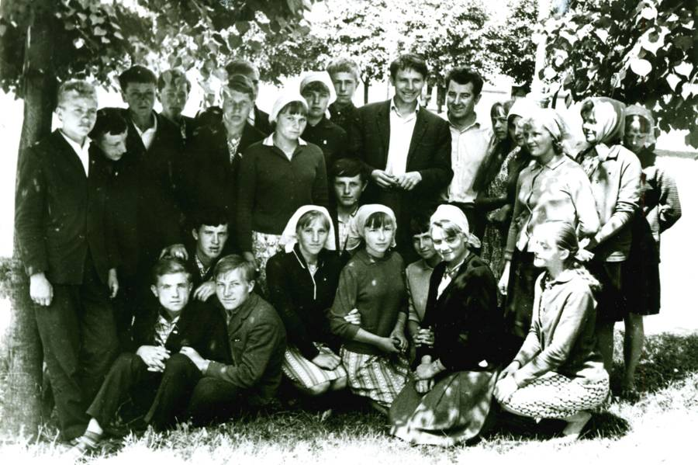

Архіў навінаў
24.02.2014

У ДУА "Сваткаўская сярэдняя школа імя М.Танка" 21.02.2014 года адбылося мерапрыемства, прысвечанае ўрачыстаму адкрыццю літаратурна-краязнаўчага музея, прысвечанага жыццю і творчасці славутага земляка, народнага паэта Беларусі М.Танк
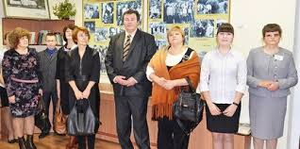
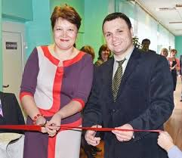

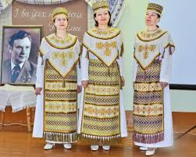

Вілейская гімназія
Аб далейшай Жэневай вучобе не раз гаварылі ў сям’і. Асабліва клапацілася маці, плакала начамі, прасіла дзеда, каб пусціў хлопца ў Вілейку, дзе былі дзве гімназіі – польская і руская. На гэтым стаяў і дзядзька Фадзей. Нарэшце дзед згадзіўся. Жэня, пасучы кароў, усё лета рыхтаваўся да экзаменаў і восенню 1926 года паступіў у трэці клас Вілейскай рускай гімназіі (1926-1928). Гімназія належала таварыству прыватнай сярэдняй школы горада. Праграма прадугледжвала вывучэнне закону божага, польскай мовы і літаратуры, рускай мовы і літаратуры, лацінскай і нямецкай моў, матэматыкі, геаграфіі і прыродазнаўства. Праводзіліся заняткі па гімнастыцы. Дырэктарам гімназіі быў сын папа, чалавек з манархічнай закваскай і светапоглядам. Ён строга сачыў, каб вучні наведвалі царкву, спавядаліся, прысутнічалі на ўроках закону божага, акуратна ўносілі кожны месяц па 15 злотых за навучанне. Выкладчыцкі персанал складаўся галоўным чынам са старых царскіх і польскіх настаўнікаў, кансерватыўных па светапогляду.
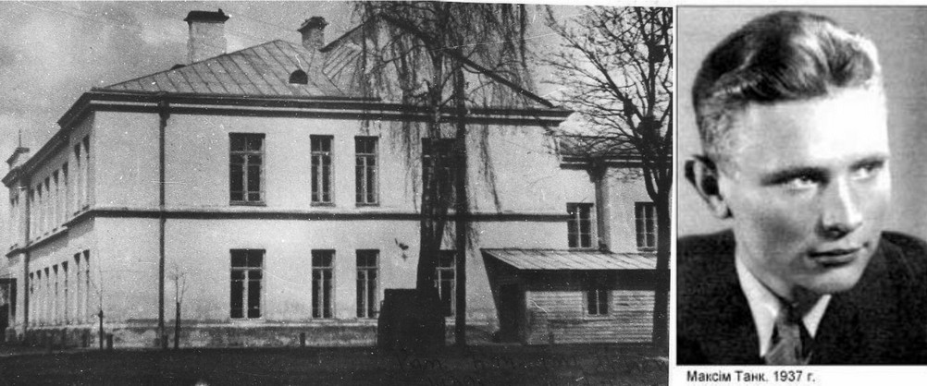
Жэня Скурко жыў на прыватнай кватэры на Чыгуначнай вуліцы. Замкнуты і ціхі, у несамавітым адзенні: пінжаку з даматканага сукна, бацькавых ботах – хлопец аднак хутка пасябраваў з многімі гімназістамі. Здружыла іх агульная схільнасць да кнігі, удзел у Таварыстве беларускай школы, нянавісць да тых, хто рабіў спробы прынізіць беларусаў і іх мову.
У час навучання Ў Вілейскай гімназіі Яўген Скурко робіць першыя літаратурныя спробы: пераказвае вершам легенду пра Шкленікоўскае возера, што чуў ад свайго дзеда Хведара, складае некалькі пейзажных вершаў. Запісвае ўсё гэта ў патаемны сшытак.
У Вілейцы Яўген Скурко набываў не толькі сістэматычныя веды, але адначасова праходзіў школу палітычнай і нацыянальнай свядомасці. Рэвалюцыйная барацьба працоўнага народа за свае правы ўсё больш і больш прыцягвала ўвагу юнака. Вілейскі перыяд быў пачаткам падрыхтоўкі Яўгена Скурко да актыўнай грамадска-палітычнай дзейнасці, перыядам напружанай работы над сабой. У сціплага сялянскага хлапчука з Пількаўшчыны складваўся характар байца і змагара.
Закончыць Вілейскую гімназію Яўгену не давялося: восенню 1928 года польскія ўлады закрылі яе. У дажджлівы вераснёўскі дзень 1928 года хлопец з хатнімі сухарамі за плячыма і школьнымі падручнікамі прыйшоў у мястэчка Радашковічы – з непакоем: ці ўдасца яму паступіць тут у пяты клас беларускай гімназіі.

Радашковіцкая беларуская гімназія

Вучоба ў Радашковіцкай беларускай гімназіі працягвалася ўсяго некалькі месяцаў – з верасня па снежань. Юнака з-пад Нарачы тут моцна ўразілі дзве рэчы: па-першае, у гімназіі ён упершыню сустрэўся з падпольнай камсамольскай арганізацыяй, у якую неўзабаве ўступіў. Па-другое, дужа здзівіла, што амаль усе з сяброў пісалі вершы. Яўген таксама больш горача і настойліва ўзяўся за гэту работу. На жаль, усе першыя спробы танкаўскага пяра не захаваліся і вядомы толькі па ўспамінах сяброў паэта. Яўген Скурко знішчаў амаль усе свае творы, што не траплялі ў друк.
За ўдзел у адной з вучнёўскіх забастовак, накіраванай супраць ліквідацыі беларускіх школ польскім урадам з Радашковіцкай гімназіі было выключана некалькі гімназістаў, у тым ліку і Яўген Скурко.
Сумнай была ростань з гэтым бурлівым культурна-грамадскім асяродкам, з якім за кароткі час было звязана так многа – і ў адкрыцці хараства твораў на роднай мове, і ў адкрыцці ў самім сабе неадольнай цягі да верша беларускага складу; а яшчэ – развітанне з прыгранічным маляўнічым наваколлем, дзе з узгоркаў далёка, у ранішняй смузе выразна праступалі абрысы савецкай зямлі – краіны мараў і надзей.
Многія з выключаных, у тым ліку і Яўген Скурко, у 1929 г. накіраваліся ў Вільню. Вільня – горад маладосці і першай сталасці Максіма Танка. Горад, якому наша літаратура, беларуская культура абавязаны многім. У пачатку 1929 года Яўген Скурко паступіў у Віленскую беларускую гімназію. Пасля Радашковіч Вільня здавалася Яўгену вялікім, бурлівым горадам. У вольны час юнак любіў хадзіць і знаёміцца з новымі, невядомымі яму закуткамі і завулкамі Вільні.
У беларускай гімназіі Яўген Скурко затрымаўся ненадоўга: мясцовыя ўлады збіраліся расправіцца з рэвалюцыйна настроенай моладдзю і актыўнымі камсамольцамі. Новы ўдзел у забастоўцы выклікаў новае “выдаленне”. Нічога не заставалася рабіць, як ехаць у родную Пількаўшчыну. Дома Яўген правёў вясну і лета, дапамагаў бацькам па гаспадарцы, многа чытаў і пісаў. Але юнаку вельмі хацелася вучыцца. Восенню 1929 года ён зноў паехаў у Вільню і паступіў на гадавыя курсы тэхнікаў-меліяратараў, ведаючы загадзя, што працы па гэтай спецыяльнасці ён не атрымае як “палітычна ненадзейная асоба”. Але гэта давала магчымасць без паліцэйскага пасведчання аб добранадзейнасці зноў паступіць у гімназію. Гэта адбылося ў 1930 годзе. Цяпер Яўгеній Скурко на працягу двух гадоў (1930-1932) вучыўся ў Віленскай рускай гімназіі імя Пушкіна, аднак атэстата сталасці яму не давялося атрымаць. Два гады вучобы далі тут маладому паэту нямала ў сэнсе павышэння агульнаадукацыйнага ўзроўню – як элементарных пазнанняў у галіне дакладных навук, так і літаратурнай дасведчанасці.
Юнак жыве напружаным жыццём, спалучаючы плённую вучобу ў гімназіі з рэвалюцыйна-прапагандысцкай і нелегальнай работай, па-ранейшаму захапляецца мастацкай літаратурай, у вольны час збірае і запісвае фальклор. Ён сістэматычна працуе над новымі вершамі, наладжвае кантакты з рэдакцыямі падпольных і легальных камуністычных газет, выпускае разам з пачынаючым паэтам і здольным мастаком Янкам Гарохам рукапісны часопіс “Пралом”, на старонках якога змяшчае свае вершы і апавяданні пад псеўданімамі Д.Сівер, А.Граніт.

Навучэнцы беларускай гімназіі

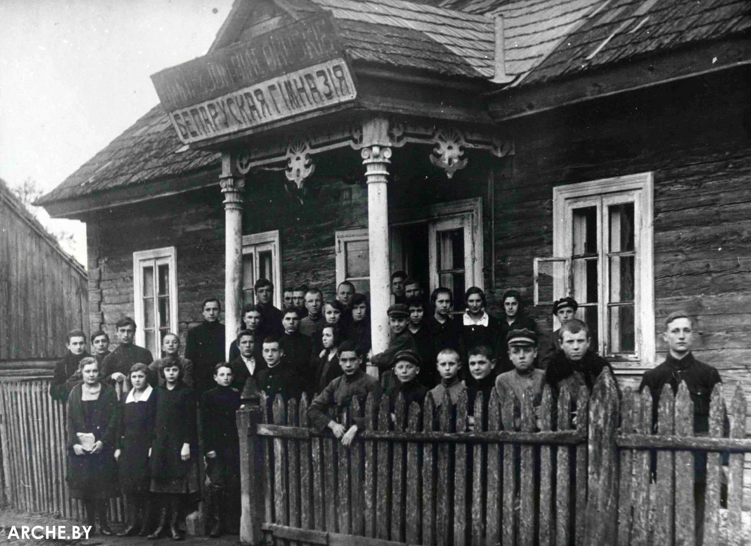

Выпрабаванні

У жыцці Максіма Танка тры гады (1932-1934), перакалочаныя арыштамі, допытамі, астрогамі. У красавіку 1932 года юнака арыштавалі як актыўнага карэспандэнта падпольных і легальных камуністычных выданняў – “Часопіс для ўсіх”, “Пралом”, “Беларуская газета” і інш. Тут друкаваліся многія яго вершы.
Адбылося першае знаёмства Яўгена Скурко з турмой на Лукішках, ці проста Лукішкамі. Вобыскі ў яго рабілі і раней, але ў рукі паліцыі не трапляла ніякага фактычнага матэрыялу. На гэты раз у гімназіста знайшлі легальныя і нелегальныя камуністычныя газеты, часопісы. Некалькі месяцаў цягнулася следства. Нарэшце Яўгена выпусцілі пад заклад у дзвесце злотых, і ён паехаў у Пількаўшчыну. Працаваў на гаспадарцы, многа чытаў і пісаў, пасылаючы новыя творы сябрам у Вільню.
Восенню 1932 года ЦК камсамола Заходняй Беларусі накіроўвае Яўгена Скурко на падпольную работу на Навагрудчыну. Інструктар ЦК камсамола і паэт, Яўген Скурко паўгода жыў на нелегальным становішчы: арганізоўваў камсамольскія ячэйкі, наладжваў іх сувязь з цэнтрам, распаўсюджваў камуністычную літаратуру.
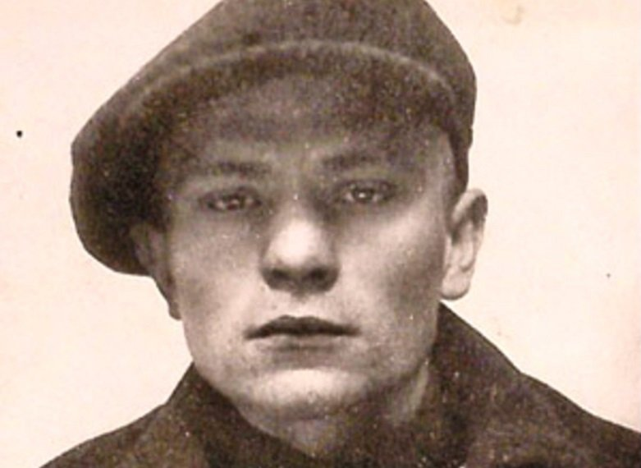
Яўгена настойліва шукала паліцыя: рабіла аблавы ў Пількаўшчыне, наведвала яго былыя кватэры ў Вільні і іншыя мясціны, дзе жыў раней. На падставе правакатарскіх даносаў польскія ўлады даведаліся аб сувязях Яўгена з КПЗБ і яго падпольнай рабоце на Навагрудчыне. 27 мая 1933года юнака арыштавалі каля мястэчка Глыбокае і адправілі зноў на Лукішкі. Акруговы суд у Вільні прыгаварыў яго да шасці год зняволення і пазбаўлення грамадзянскіх правоў на восем гадоў. Аднак праз год апеляцыйны суд справу перагледзіў і, не маючы канкрэтных доказаў, зменшыў пакаранне да двух год турэмнага зняволення ўмоўна.
Аднак нядоўга давялося паэту пабыць на волі. 20 жніўня таго ж года яго зноў адправілі на Лукішкі. На гэты раз Яўген Скурко абвінавачваўся ў публічнай прапагандзе атэізму і напісанні антырэлігійнага твора “Як бог гуляў на забаве”. На судзе Яўгену няцяжка было даказаць усю беспадстаўнасць абвінавачвання. З астрога юнак выйшаў перад самым новым, 1935 годам.
Зіму і вясну Яўген жыў у Пількаўшчыне. Многа пісаў. Нейкі час працаваў сярод рыбакоў на Нарачы, дзе быў сведкам іх барацьбы за эканамічныя і палітычныя правы.
Восенню 1935 года Цэнтральны Камітэт КПЗБ адклікаў М.Танка на работу ў Вільню: меркавалася наладзіць выданне камуністычных газет “Наша воля” і “Папросту”. Для большай маскіроўкі Яўген Скурко пачаў наведваць прыватныя агульнаадукацыйныя курсы і самастойна рыхтавацца да здачы экзаменаў на атэстат сталасці, каб паступіць ва ўніверсітэт. У 1936 годзе Максім Танк быў прыняты ў члены КПЗБ.
З прыездам у Вільню Скурко па-сапраўднаму заняўся літаратурнай дзейнасцю. Асабліва вялікае значэнне для яго мела сяброўства з Рыгорам Раманавічам Шырмай, Пятром Дворкіным, якія дапамагалі Яўгену сяброўскімі парадамі і крытычнымі заўвагамі.
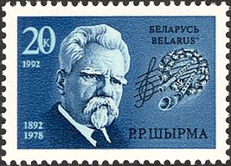
Працуючы ў Вільні, Яўген Скурко напісаў шмат вершаў, якія склалі аснову першага зборніка паэта “На этапах”, які выйшаў у 1936 годзе. Аднак адразу пасля выхаду цэнзура канфіскавала кніжку паэта, а ён сам зноў трапіў на лаву падсудных. З усяго тыражу канфіскаванай кнігі ўдалося выратаваць толькі некалькі сот экземпляраў - частку тыражу вынеслі рабочыя друкарні. Але і гэтага было дастаткова, каб кніга выклікала пэўны грамадскі рэзананс. У Мінску яе атрымалі народныя паэты Беларусі Янка Купала і Якуб Колас, якія высока ацанілі яе.

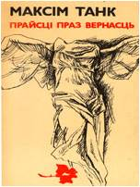
Я спытаў чалавека,
Які прайшоў праз агонь,
І воды,
І медныя трубы:
- Што самае цяжкое
На гэтым свеце?
І ён адказаў:
- Прайсці праз вернасць.

Максім Танк пражыў доўгае жыццё. Многа падзей, многа змен адбылося за гэты час – рэвалюцыі, войны, неверагодныя палітычныя і эканамічныя эксперыменты, узлёт і развал Савецкага Саюза, распад ГУЛАГа. Многія, напэўна, лічаць, што Максім Танк прайшоў па жыцці шчасліўцам. Лічаць – прывыкшы бачыць яго перш за ўсё ў святочных прэзідыумах і на розных урачыстасцях. Гэта – памылковае ўяўленне. Ім пражыта жыццё вельмі нялёгкае і няпростае, зведана безліч пакут і горычы, момантаў крайне небяспечных і драматычных. Можна сказаць так: усё, што выпала ў ХХ стагоддзі на долю яго народа, - дасталося ў пэўнай меры і яму.
Максім Танк быў чалавекам шырокай эрудыцыі, глыбокіх ведаў, хоць і не меў вышэйшай адукацыі. Дома ў паэта была не вялікая, але цікавая, поўная рэдкіх кніг бібліятэка. Яўген Іванавіч лічыў, што паэту варта мець не больш 20-30 кніг, але такіх, якія трэба чытаць штодзённа.

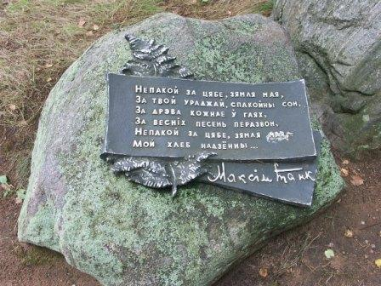
Сэрца паэта перастала біцца 7 жніўня 1995 г.

Непакой за цябе, зямля мая,
За твой ўраджай, спакойны сон
За дрэва кожнае ў гаях,
За весніх песень перазвон,
Непакой за цябе, зямля
Мой хлеб, надзённы…
Максім Танк

Помнік Максіму Танку ў Мядзелі
Адкрыты 5 снежня 2014 года
Аўтары:
Скульптар Іван Місько
Скульптар Аляксандр Фінскі
Архітэктар Армен Сардараў
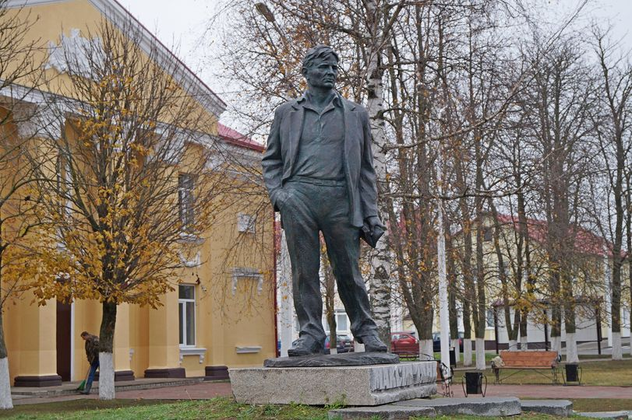
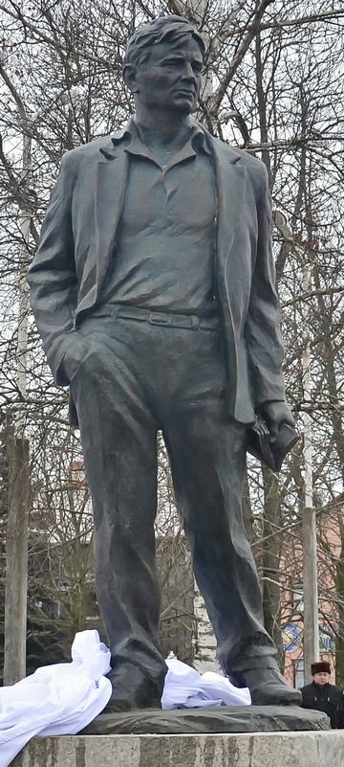

Пытанні і заданні для самаправеркі і кантролю
- Назавіце даты жыцця Максіма Танка.
- Назавіце сапраўднае імя і прозвішча Максіма Танка.
- У г. Мядзел устаноўлены помнік М. Танку, створаны творчай групай. Назавіце прозвішчы аўтараў.
- У якім годзе БДПУ было нададзена імя Максіма Танка?
- Назавіце населены пункт, у якім нарадзіўся Максім Танк?
- У якім годзе дом Максіма Танка атрымаў статус гісторыка-культурнай каштоўнасці Рэспублікі Белпрусь?
- У якіх навучальных установах будучы паэт атрымліваў адукацыю?
- Назавіце імёны бацькі і маці Максіма Танка.
- Па якой прычыне ў маленстве Максім Танк пражываў ў Маскве?
- Якой школе ў Мядзельскім раёне нададзена імя Максіма Танка?
- Каму з настаўнікаў гэтай школы Басіль Быкаў прысвяціў аповесць “Абеліск”?
- Па якой прычыне Яўгену Скурко не ўдалося скончыць Вілейскую гімназію?
- У якую навучальную ўстанову паступіў М. Танк пасля вучобы ў Радашковіцкай гімназіі?
- Максім Танк меў іншыя псеўданімы. Назавіце іх.
- Як склалася жыццё Максіма Танка ў 1932 – 1935 гг.?
- Напішыце, дзе ў БДПУ знходзіцца Цэнтр беларускай літаратуры імя Максіма Танка.
- Важна! Прапануйце эпіграф да нашай сённяшняй лекцыі. Лепш радкамі (радком) Максіма Танка.
Заданне: Адказаць на пытанні пісьмова і пераслаць па электроннай пошце выкладчыку да 28. 11. 2020. Пытанні не перапісваць, а нумараваць ва ўстатоўленай паслядоўнасці.
1.
2.
3.

Поспехаў.

А.І.

